Funktionale Kriterien für die Morphogenese

Lebewesen sind physikalischen Gesetzen unterworfen und müssen mit ihren Formen funktionale Erfordernisse erfüllen

Beispiel: Anforderungen an Architektur einer Landpflanze (aus Niklas 1986):

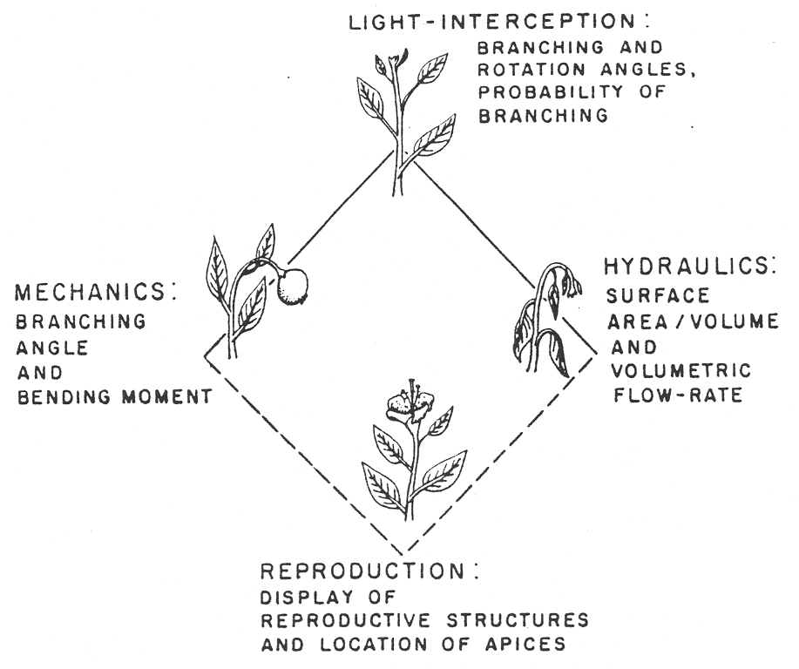

Beispiel: Erfordernisse des Wassertransports (hydraulische Restriktionen)

- für homogene Flussrate im Verzweigungssystem muss die Gesamt-Querschnittsfläche gleich bleiben (Leonardo da Vinci)

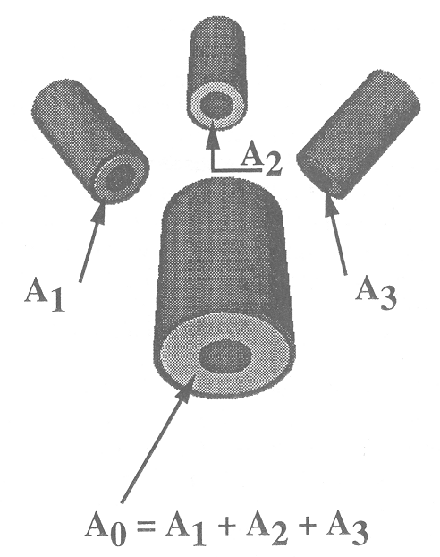 lokale Leonardo-Regel

Konsequenz für die Gesamt-Form: "pipe model"-Prinzip

Pflanzen-Individuum und -bestand können als Ensemble von "unit pipes" angesehen werden; daraus Restriktion an Formen

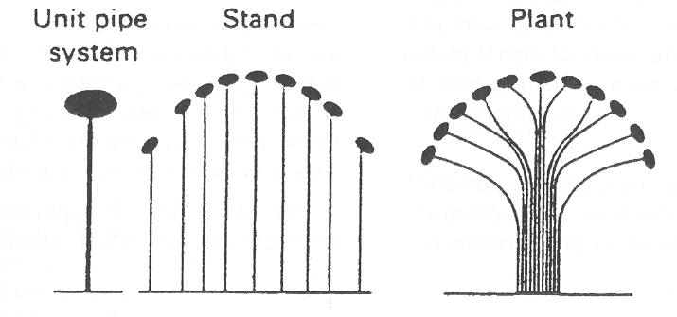
Bestand Pflanze

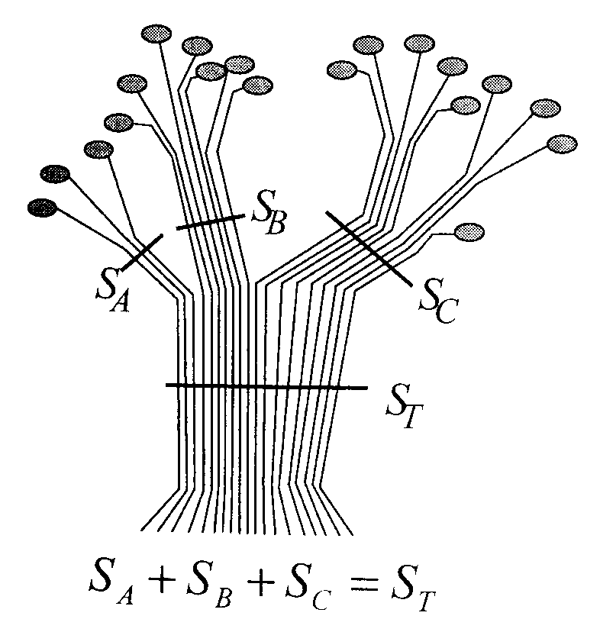
Erfordernisse der Lichtinterzeption:

- Orientierung der Blätter so, dass maximale Projektionsfläche
erreicht wird
- Minimierung der Selbstbeschattung
- in einzelnen Astquirlen:

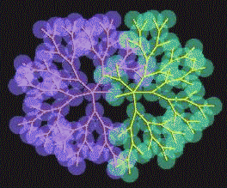

Kreise repräsentieren Blattcluster, dargestellt sind 2 konkurrierende Individuen – jeweils nur eine Ast-Schicht

(Simulation mit open L-system von Prusinkiewicz et al., ähnlich bei Honda, Tomlinson, Fisher und bei Blaise, basierend auf Messungen am realen tropischen Baum Terminalia catappa)

- für die ganze Pflanze bei unterschiedlichen
Sonnenständen:

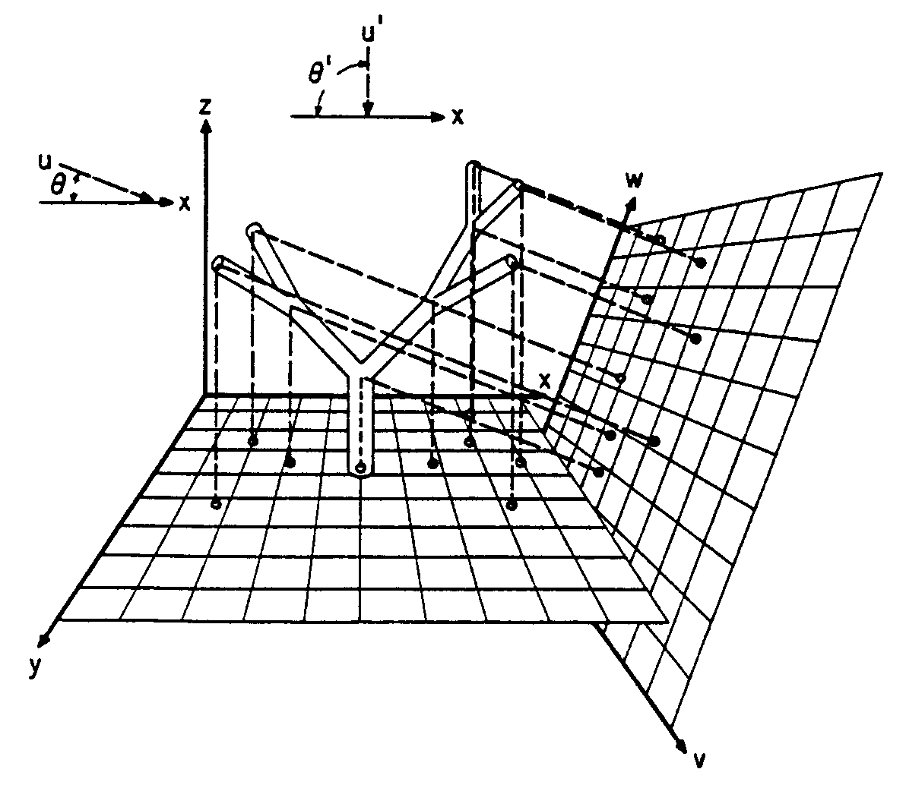
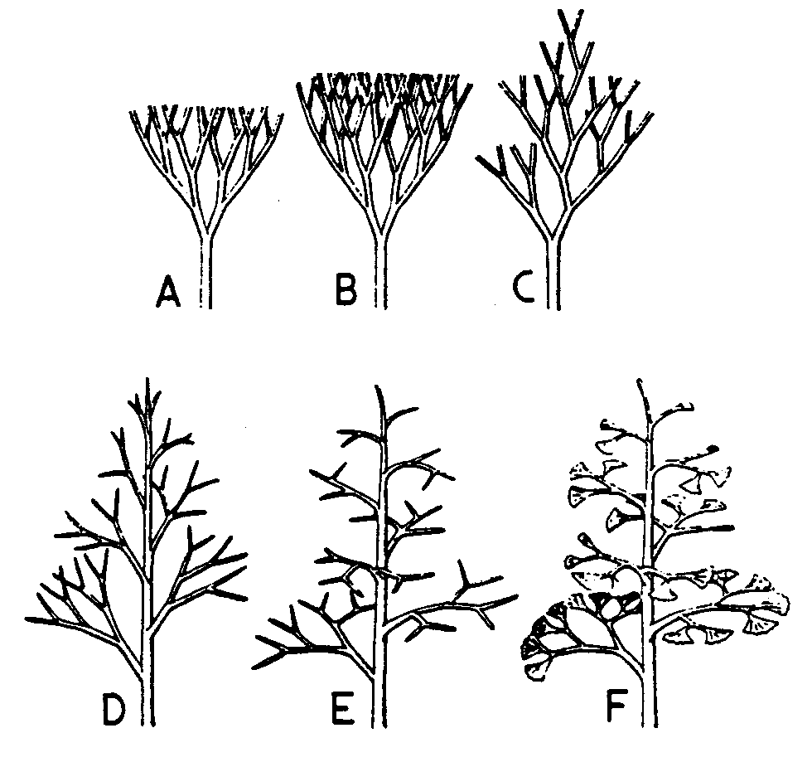
(aus Niklas 1986)

Mechanische Erfordernisse:

Resistenz gegen Belastung durch
- das Eigengewicht
- seitliche (Wind-) Kräfte; Schwingungen
- zusätzliche Schnee-/Eis-Lasten

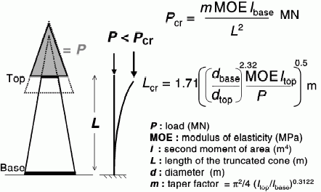
Physikal. Grundlagen: Eulersche Knicklast, Elastizitätsmodul, Eigenfrequenzen... ⇒ Anforderungen an Stamm- und Astform
zweckoptimierte mechanische Lösungen auch bei Anatomie von Tieren:

Beispiel Mittelhandknochen aus einem Geierflügel
(aus D'Arcy Thompson)

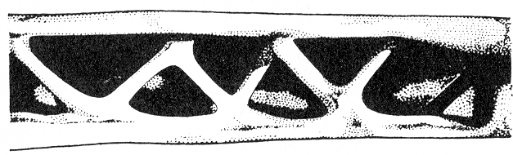

Strömungsdynamische Erfordernisse:

z.B. Messungen an Makrelen (Nauen & Lander 2002)

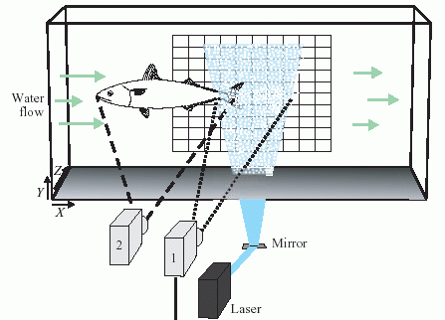

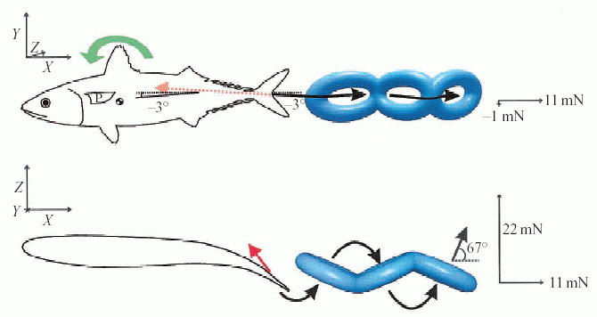

Erfordernis der Platzersparnis:

Anordnung von Samen und Früchten, von Einzelblüten in Blütenständen, von Blattmeristemen generell

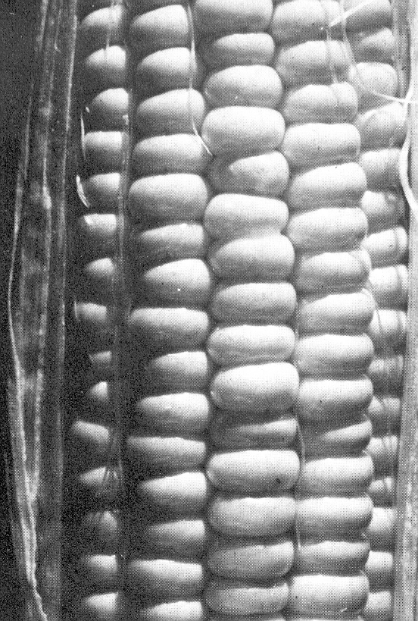  Maiskolben | 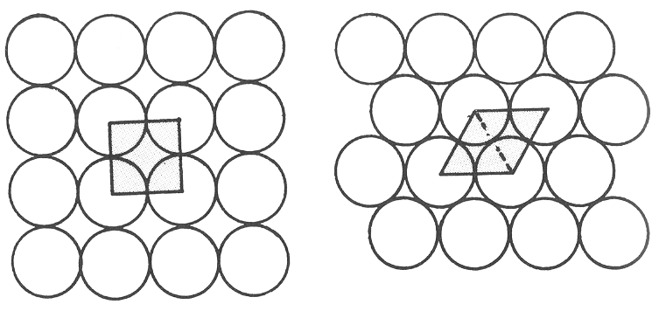  Problem der dichtesten Kugelpackung  (aus Stevens 1988)

Das Phänomen der Phyllotaxis (regelmäßige Blattstellung) kann wahrscheinlich durch die Erfordernis der Platzersparnis in frühen ontogenetischen Stadien erklärt werden
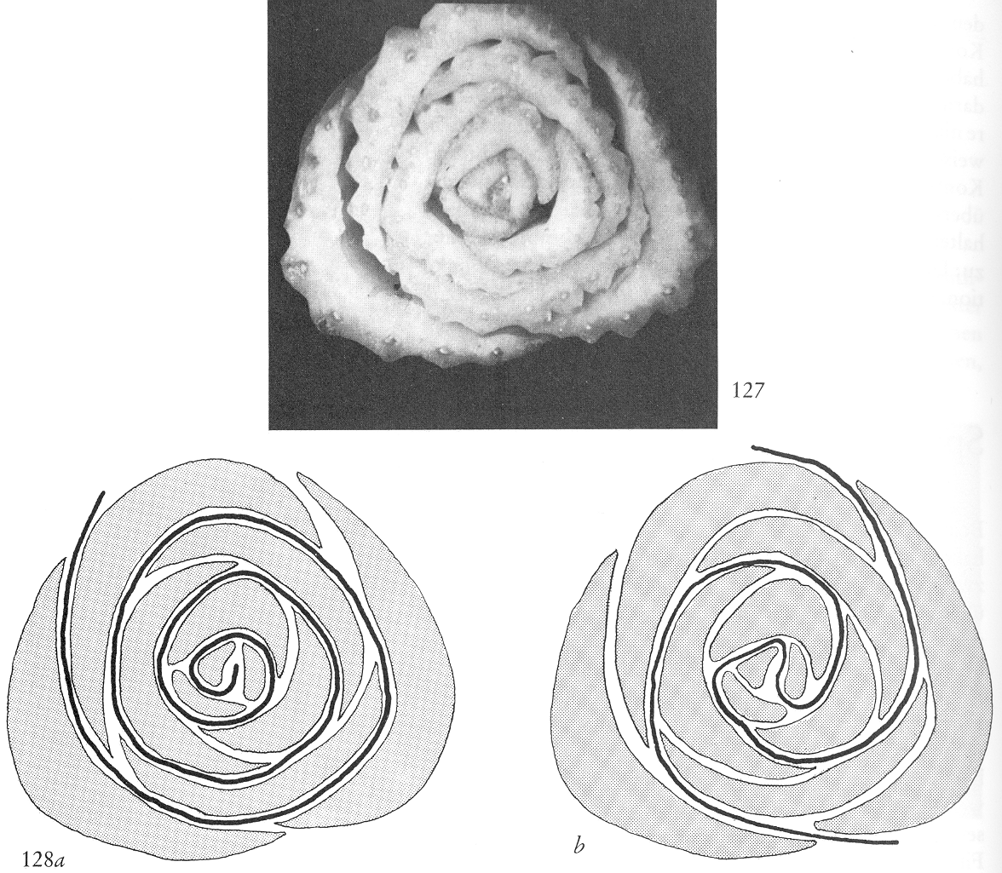
Sellerie, mit 2 Phyllotaxis-Spiralen (aus Stevens 1988)

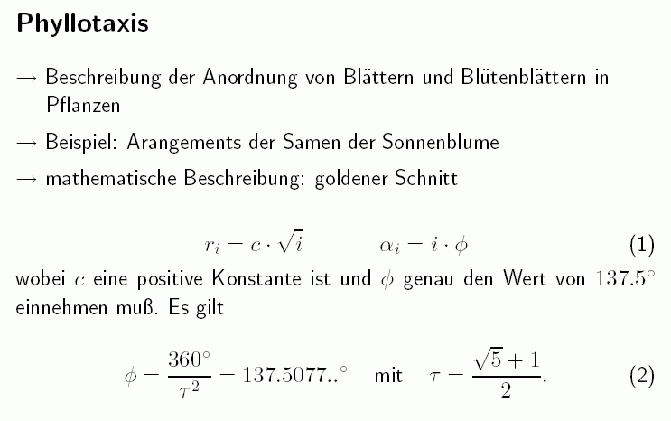

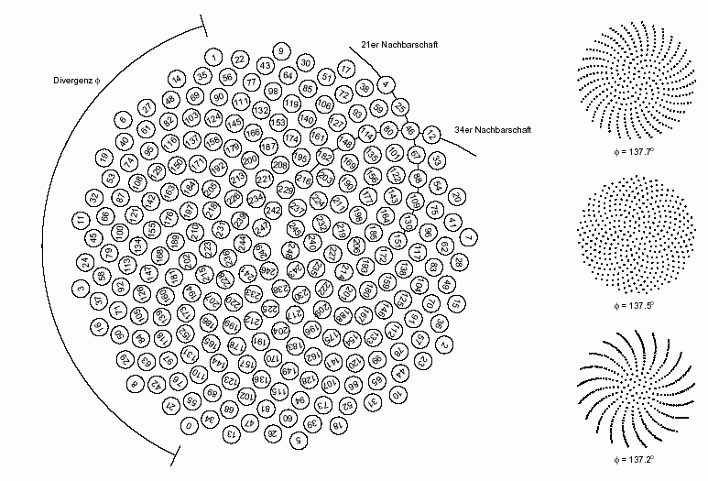
In der Anordnung treten die Fibonacci-Zahlen in Erscheinung:
1 1 2 3 5 8 13 21 34 55 89 144 233 ...

Nachbarschaft im Vegetationskegel:
jedes 21.: rot, jedes 34.: grün, jedes 55.: blau, jedes 89.: magenta, jedes 144.: cyan
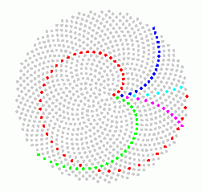

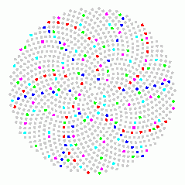 | ← hier ist das 22., 23, ..., 26. Element dargestellt:  keine Nachbarschaft

Verwendung phyllotaktischer Anordnung in L-Systemen:

grundlegende Regel

a(n) → RU(137.5) [ f(sqrt(n)) kreis ] a(n+1)

(kreis muss mit Interpretationsregel in einen Kreis, eine Knospe, Blüte, Seitentrieb etc. transformiert werden)

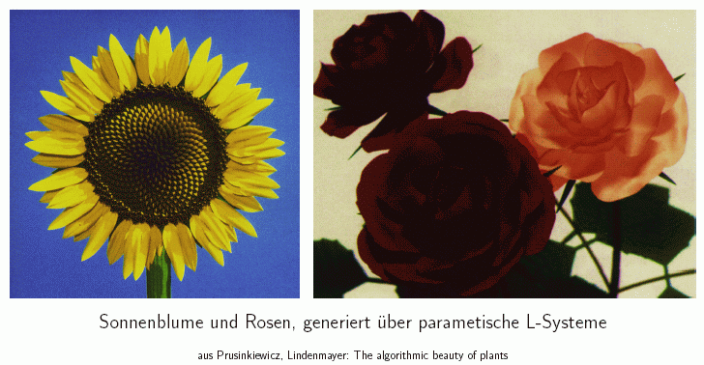

Ist eine "optimale Form" notwendigerweise das Ergebnis von Darwinscher Evolution?

– Nein!

Gegenbeispiel: Schaum
Es kommt zur Bildung von Minimalflächen, allein aufgrund physikalischer Vorgänge:

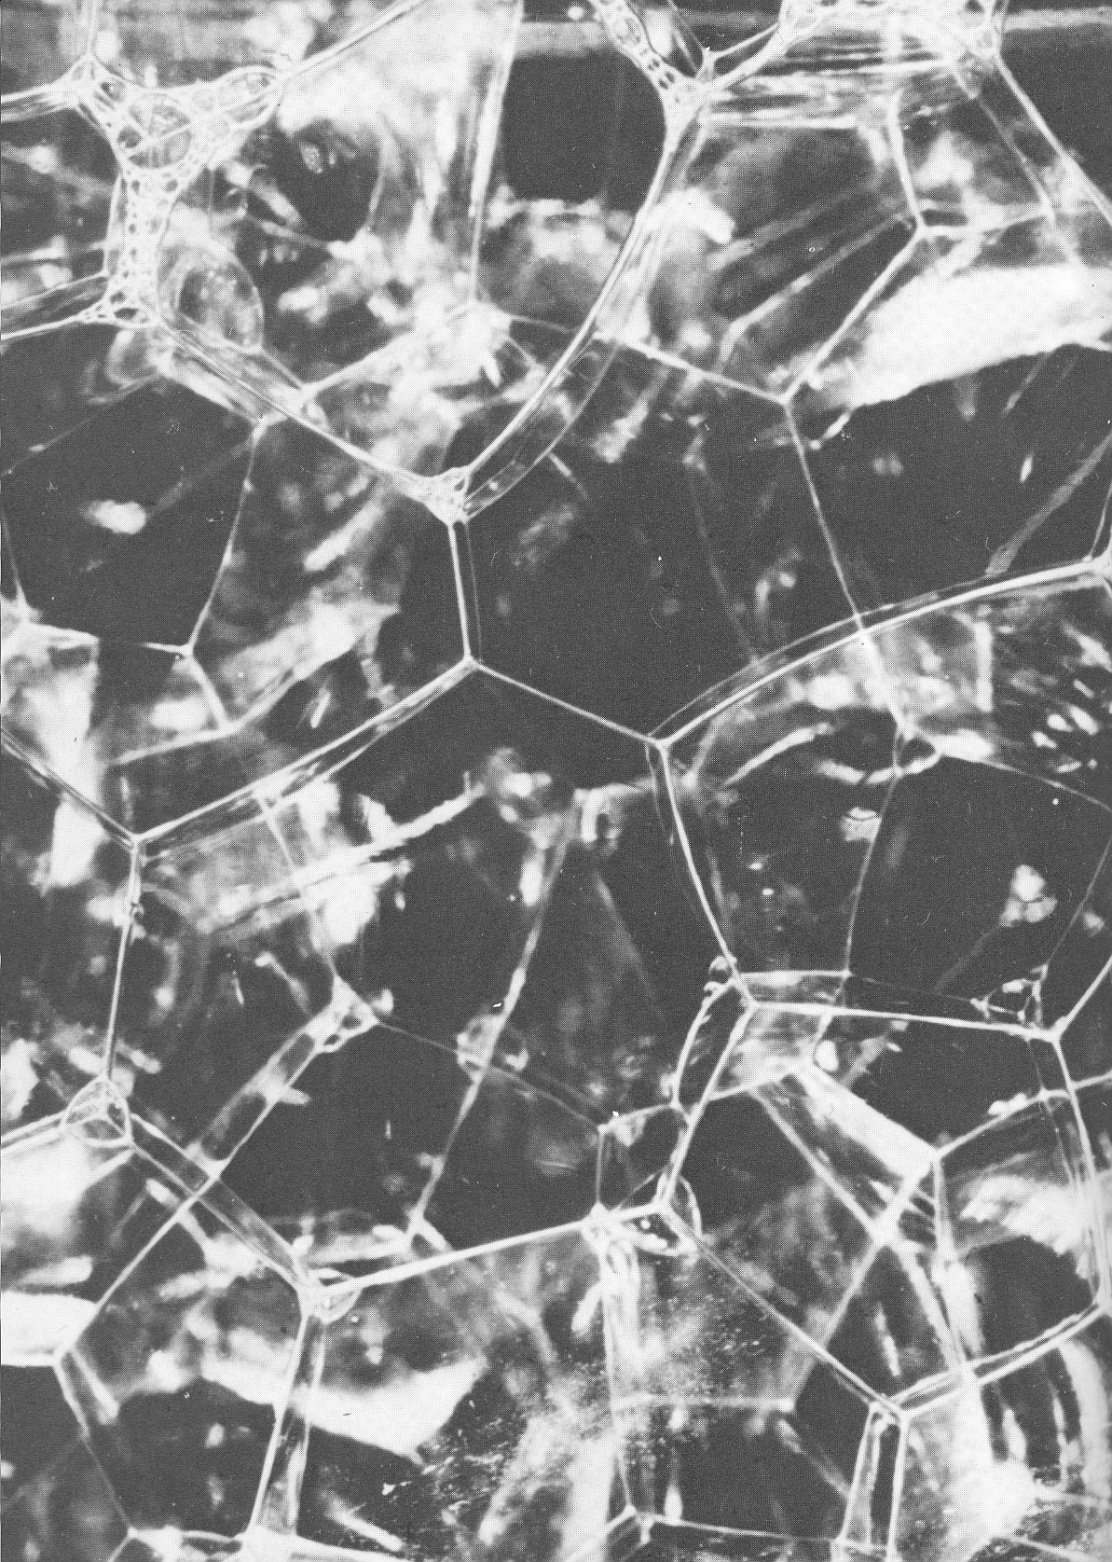

⇒ nicht jede (nach irgendeinem Kriterium) optimale Form in der Natur ist Ergebnis von Mutation und Selektion!

Konkurrenz um Raum auf Populationsebene (Pflanzenbestand):

L-System-Modell mit sensitiver Funktion

- Funktion gibt Abstand zum nächsten Objekt innerhalb eines Winkel-Feldes zurück
- wenn Abstand kleiner als ein Schwellenwert: Zurückweichen des Kronenradius ("crown shyness" – in der Realität festgestellt; bemerkenswerte Sensitivität von Pflanzen liegt zugrunde – Verhältnis von nahem zu fernem Infrarot wird registriert, markiert Nähe von Konkurrenten...)
- sonst Wachstum
- wenn mehr als 5 Kronenradien auf dem Rückzug, stirbt Pflanze an Ressourcenmangel

das komplette sensitive L-System in Grogra-Syntax:

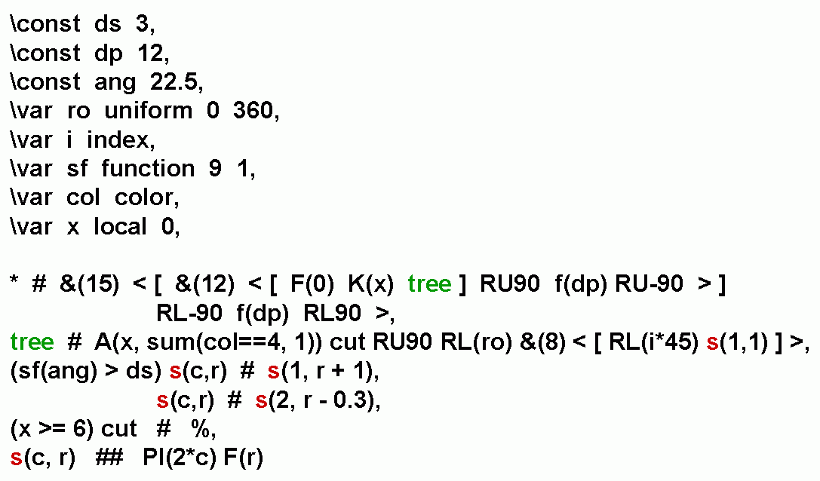

(# steht für den Pfeil einer einfachen Regel (→), ## für den Pfeil einer Interpretationsregel)

"tree" steht für den Baum (bzw. seine Projektion von oben),
"s" für einen Kronenradius oder ein Kronensegment.

Ergebnis der Anwendung des L-Systems:

nach 4 Schritten
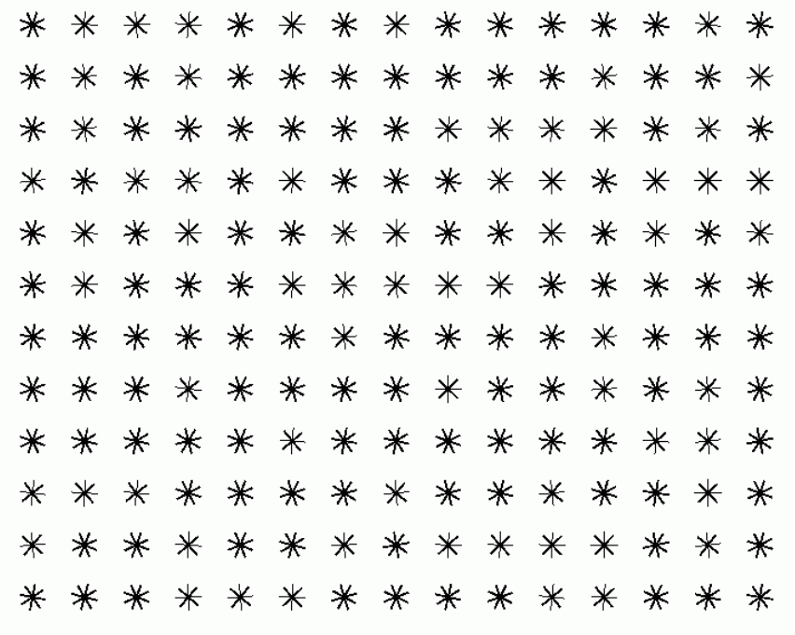

nach 8 Schritten

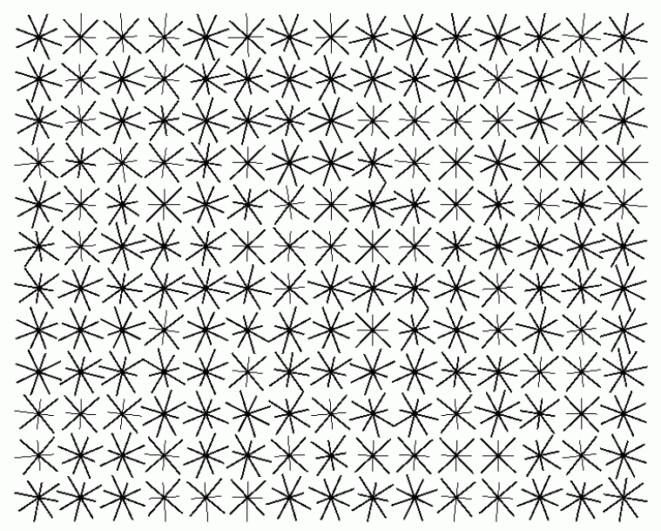

nach 12 Schritten

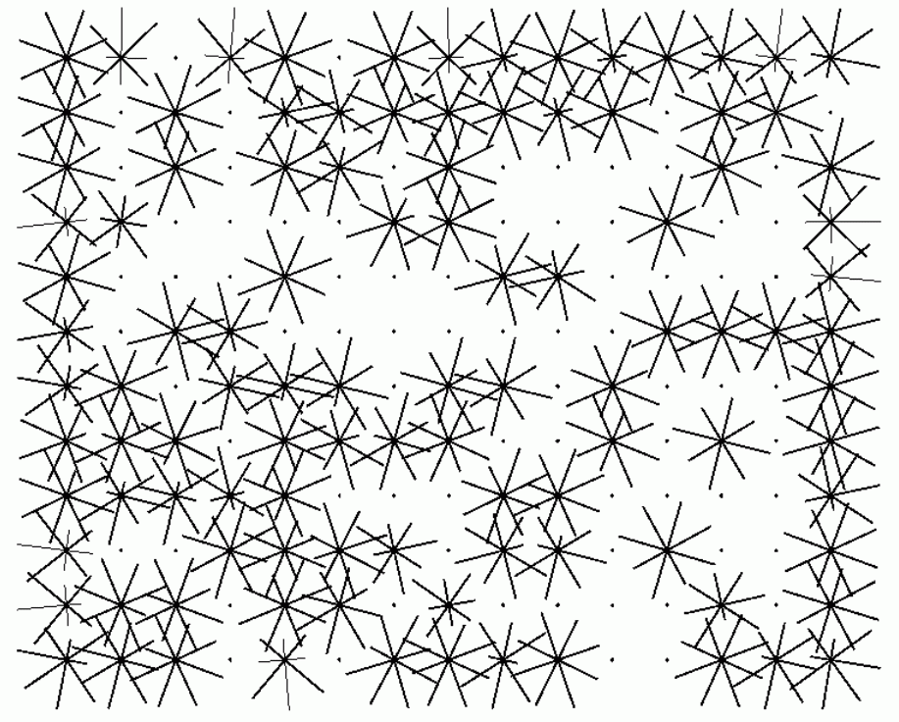

beachte:
einzige Zufallskomponente im Modell ist die initiale Rotation der Baum-Individuen.

Anderes (einfacheres) Modell der "Selbstausdünnung":
kleinere der konkurrierenden Pflanzen stirbt, sobald sich die Kreise, die die Individuen repräsentieren, überlappen.
multiset-L-System (aus Lane & Prusinkiewicz 2002):

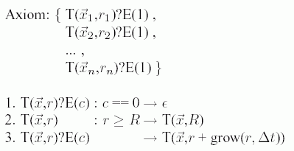
Anwendung:

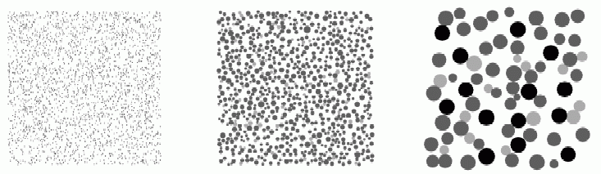

⇒ Dichte der Individuen folgt Makro-Gesetzen, wie sie auch von Ökologen empirisch ermittelt wurden

Erweiterung des Ansatzes: "Sukzessions-Modell"

verschiedene Arten (Parameter sp) mit unterschiedlicher "Schattentoleranz" (= Wahrscheinlichkeit, bei Überlappung abzusterben; shaded[sp]) und unterschiedlicher Langlebigkeit

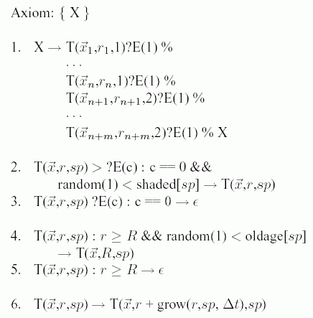
Anwendung und Visualisierung mit L-System-basierten Individuen-Modellen:

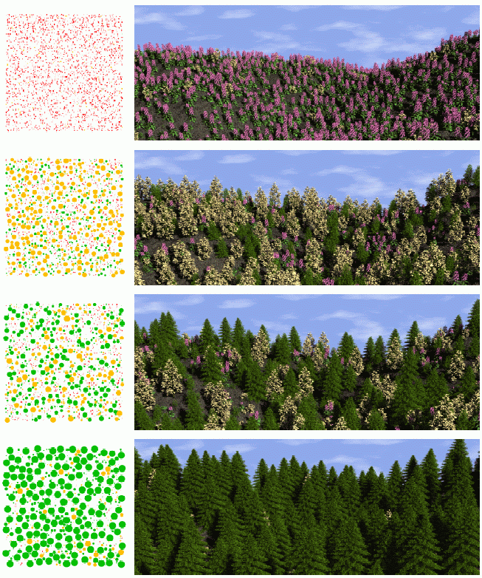

Modifikation: Einführung von Reproduktion der Pflanzen (Samenausbreitung), dadurch Tendenz zur Clusterbildung

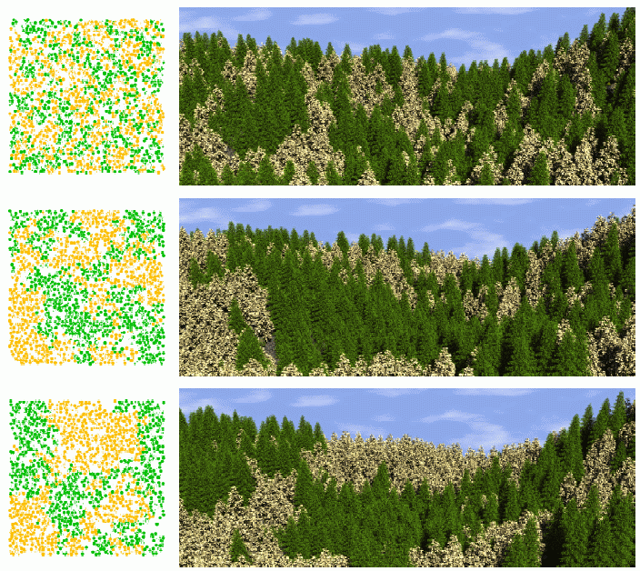

(aus Lane & Prusinkiewicz 2002)

